Introduktion und passacaglia in d-moll – Max Reger

Een passacaglia heeft variaties over een steeds terugkerend thema, bij voorkeur in de bas en meestal in driekwartsmaat. Na een imposante introduktion begint Reger zijn Passacaglia zeer zacht en werkt hij via dertien interessante variaties, waarin een langzame toename van ritmische en harmonische spanning optreedt, naar een geweldige climax, waarbij aan het slot het thema in majeur het werk glansrijk bekroont.

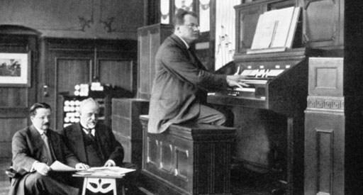

Max Reger was een Duitse componist, organist en dirigent. Hij schreef vele grote werken voor orgel.
Meer informatie is te vinden op: http://nl.wikipedia.org/wiki/Max_Reger en http://www.componisten.net/default.asp?c=reger

